鼎阳科技董事长秦轲：长期以稳健增长为国产高端仪器树立标杆
来源： 每日经济新闻
11月22日，通用电子测试测量仪器龙头股鼎阳科技（688112.SH）将登陆科创板。
对电子工程师而言，数字示波器、信号发生器、频谱分析仪、矢量网络分析仪这些仪器并不陌生，它们是科学研究、产品开发的基础和关键性设备，而鼎阳科技正是国内极少数具有这四大主力产品研发、生产和全球化品牌销售能力的通用电子测试测量仪器企业，也是四大主力产品领域的国家一流专精特新重点“小巨人”企业。
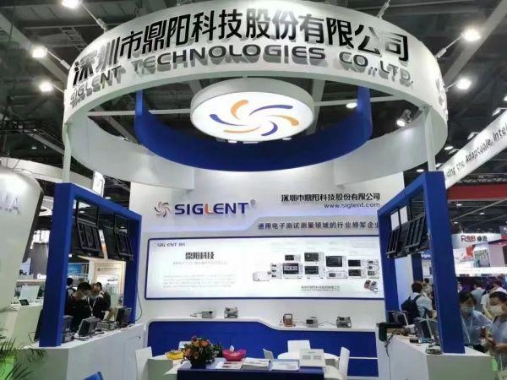
鼎阳科技的终端客户群体数量庞大，包括企业、科研机构、高校等。与其他按需定制的仪器生产企业不同，鼎阳科技的产品凭借其标准化和通用性，下游客户不局限于某个国家、某个行业或某几个大客户，覆盖广泛，可以说是科学仪器中的“消费品”。
凭借着十余年来在研发、品牌、渠道的超前投入，鼎阳科技形成了极深的护城河，业绩喜人——2017年-2020年四年内的营业收入复合增长率达21.77%，净利润复合增长率达39.75%。2021年，鼎阳科技的发展驶入了快车道，前三季度的营收和利润同比增长高达48.04%和76.91%，相对以往加速增长。
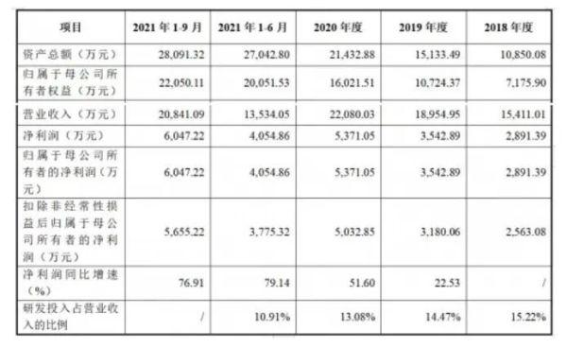
鼎阳科技董事长秦轲表示：“随着国内5G、半导体、航空航天等行业的快速发展，以及科学仪器的国产替代趋势，公司未来有巨大的成长潜力。”
科学仪器中的“消费品”
终端客户覆盖广泛
通用电子测试测量仪器是基础的科学仪器。以数字示波器为例，它被誉为电子工程师的眼睛，是应用非常广泛的通用电子测试测量仪器，用于采集电路中的电信号，对其进行测量、分析和处理，并进行存储和显示。
回顾起鼎阳科技的创业历程，董事长秦轲深有感慨。2000年初期，一台最便宜的进口泰克数字示波器在中国市场要卖接近1万元人民币，而功能单一的模拟示波器虽然价格仅千元左右，但难以满足专业级需求。

“数字示波器的利润很高，中间同模拟示波器的价格差距还可以大幅度缩小，但在当时没有企业能够把它成功做出来并且产业化。”秦轲看到了全球示波器市场由模拟示波器向数字示波器转移的机会，与他在电子科技大学的同学邵海涛一起，在深圳白石洲的一套商住两居室内，开始了创业之旅。
功夫不负有心人，2005年，两个人研发出了第一台样机，随后逐步量产，以ODM推出的数字示波器以当时低于进口示波器一半的价格，满足了市场对高性价比的期待，迅速打开了市场。2007年，示波器业务已经发展到一定规模，鼎阳科技也正式成立。秦轲意识到，完全依靠ODM业务会让公司未来的增长存在很大的不确定性，于是，鼎阳科技开始着力推出“SIGLENT鼎阳”自有品牌。
2015年，鼎阳科技的自有品牌业务首次超过ODM业务；到2020年，鼎阳科技的自有品牌业务在其全球的销售额中占比达到89.53%。除数字示波器外，鼎阳科技也逐步发展起多元化的产品矩阵，目前已经拥有数字示波器、信号发生器、频谱分析仪、矢量网络分析仪四大主力产品。这四大主力产品通过同样的销售渠道进行销售，终端用户重叠度高，相互之间能够产生良好的协同效应，提高了鼎阳科技的品牌门槛并增加了客户黏性。

如今，随着数字示波器的普及，鼎阳科技最初“让每位电子工程师都能拥有专业级的数字示波器”的愿望已经逐步实现，经济型数字示波器的价格变得亲民，几乎能做到每个电子工程师人手一台，可以说是科学仪器中的“消费品”。
“相比于定制化和专用领域的科学仪器，鼎阳科技生产的是标准化、通用型的仪器，面对的市场空间非常大，下游应用涵盖通讯、半导体、航空航天、汽车电子、医疗电子、消费电子、教育科研等行业。在全球市场，我们已经积累了数以万计的企业、大学和研究机构等客户群体，需求非常稳健。”秦轲表示。
秦轲透露，公司的终端知名企业客户包括苹果、思科、大疆、英特尔、谷歌、比亚迪等。目前国内相关下游行业的龙头企业或机构，绝大多数已经成为鼎阳科技的客户，而且这部分客户也基本每年都在购买公司的产品。
长期主义与超前布局
树立极深的行业护城河
在创业初期，研发、渠道、品牌的投入相对当时的营收而言非常巨大。秦轲当时经常在公司说的一句话就是：“现阶段我不看财务报表，相对财务报表中的净利润，我更在乎无形资产上的积累。”
从创业至今，不管赚多少钱，鼎阳科技都坚持把每年收入的15%左右投入到研发当中。对于技术密集型企业来说，苦什么都不能苦研发，这成为鼎阳科技长期信奉的原则。
不仅如此，对于一个类似消费品商业模式的行业，品牌和渠道的建设也是重中之重。“2007年-2008年，我们光打广告的费用就超出了我们自有品牌的销售额。”秦轲说道，而正是信奉长期主义，坚持超前布局，鼎阳科技树立起了极高的品牌、技术和渠道门槛。
第一，在品牌方面，鼎阳科技的产品覆盖全球80多个国家和地区，自主品牌“SIGLENT”已成为全球知名的通用电子测试测量仪器品牌，已在北美、欧洲、中国三大主力市场形成规模化销售。秦轲表示：“国内新进入者由于错失早几年的关键投入窗口期，几乎已经无法全面进入市场，并且未来全球玩家的数量有可能还会进一步集中。”
第二，在技术方面，2017年-2020年，公司累计研发费用占累计营业收入的比重达到14.25%，形成了4大底层技术和12项核心技术，其四大主力产品都有较高的技术门槛，而产品档次由低端到高端的发展需要长时间的积累。2020年，鼎阳科技成为全球第三、国内首家推出2GHz,12-bit高端数字示波器的生产厂家。“12-bit高分辨率是当前示波器发展的主要趋势，在国内的芯片、5G、航空航天等行业有着旺盛的需求，我们这款高端产品在2020年、2021年的营收增长是呈几何级的。”秦轲提到。
2021年，鼎阳科技推出26.5GHz频谱分析仪、20GHz射频微波信号发生器，在国内主要竞争对手中实现了高端射频微波信号发生器和高端频谱分析仪零的突破。
鼎阳科技拥有专业的研发队伍，截至2021年6月底研发人员共113名，占员工总数的比重为41.85%，核心研发人员均具有通信相关的研发背景，以985硕士学历及在华为、中兴等国内知名科技企业任职为主要背景。“我们三名实控人都是研发人员出身，内部很团结，都认可‘不计眼前得失，追求长远目标’的理念，研发人员非常稳定，特别是骨干员工，所有核心技术人员中最短的入职时间都超过了8年。”秦轲表示。
第三在渠道方面，公司中高端产品多为专业度高的经销商销售，这类经销商网络的建设需要较长时间积累。公司在国内、北美、欧洲都有本地化的营销团队，建立了完善的渠道网络。
2017年-2020年，鼎阳科技的营业收入从1.22亿元跃升至2.21亿元，复合增长率达21.77%；归母净利润从1968万元上涨至5371万元，复合增长率达39.75%。随着中高端产品的持续放量，鼎阳科技的毛利率也稳步提高，从2017年的48.51%上升至2020年的57.07%，四年间毛利率提高近9个百分点，对于科技型企业而言实属不易。2021年1-9月归母净利润达到6047万元，已经超过了2020年全年的数据，加速增长势头明显。
秦轲表示：“行业下游客户较为分散，但仪器品牌高度集中，产品的主要用途是研发，客户不太关心价格，公司早期抓住了模拟示波器向数字示波器转移的机会并逐步将品牌、渠道和海量客户群建立起来，后期再逐步填入中高端产品，并拓宽了产品线，形成了品牌、渠道、产品和研发多个维度、产品层次高、中、低分布的综合性竞争优势，公司的整个积累过程相当漫长，目前过了临界点，因此我们看到了今年爆发式的增长。同时公司产品行业渗透率将快速增长，从而推动公司未来经营业绩的持续快速增长。”
自主可控需求强烈
国产高端仪器市场空间巨大
鼎阳科技所在的通用电子测试测量仪器行业，是科学仪器的一个重要分支。
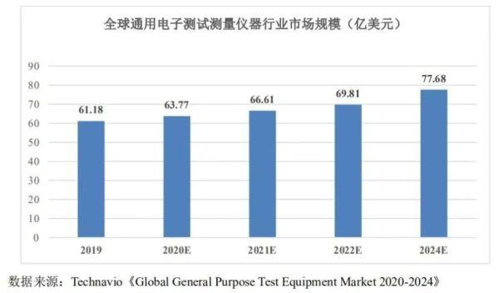
据Technavio《Global General Purpose Test Equipment Market 2020-2024》，全球通用电子测试测量仪器行业市场规模到2024年将达到77.68亿美元。“当前国内绝大多数的中高端通用电子测试测量仪器依赖进口。在最近两年的公司新增国内客户订单中，较多来自5G、半导体、航空航天等行业，随着这几个行业的快速发展，公司在国内的进口替代空间巨大。”秦轲表示。
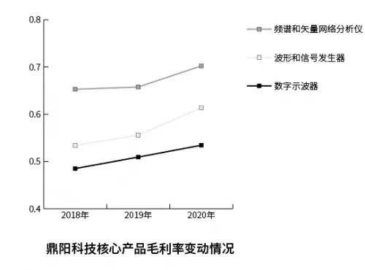
值得一提的是，未来鼎阳科技的中高端产品发展可期。财报显示，2017年-2020年鼎阳科技的营收增长主要来自中高端产品，其复合增长率为31.40%，高于公司整体21.77%的复合增长率；2017年-2020年，鼎阳科技高、中、低端产品的平均毛利率分别为73.40%、54.00%、51.11%，高端产品的毛利率占据优势。
秦轲表示：“国内中高端市场长期被国外优势企业占据，由于国际环境的变化，加上公司中高端产品的突破和品牌知名度的提升，越来越多的国内客户开始转向购买公司产品，最直接的表现是最近两年国内市场的营收增速大大高于全球整体增速，预计未来几年这一趋势仍将保持。”

